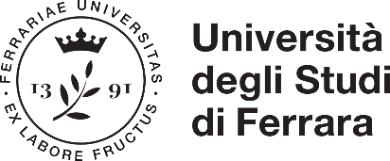 | Ufficio Formazione Insegnanti e formazione internazionale  Ripartizione Internazionalizzazione
RICHIESTA DI RILASCIO DI CERTIFICAZIONE FINALE/ATTESTAZIONE PARZIALE (EX D.M. 616/2017)
AL MAGNIFICO RETTORE DELL'UNIVERSITÀ DEGLI STUDI DI FERRARA
Il/La sottoscritto/a , matr. n°___________
nato/a _____, prov. ( ), il / / ,
iscritto/a presso questo Ateneo al percorso formativo 24 CFU per l'a.a. accademico 20___/20___
CHIEDE
il rilascio di (barrare una delle alternative):
- certificazione finale dei 24 crediti formativi maturati negli ambiti di cui all’art. 3, comma 3, del D.M. 616/2017 (in marca da bollo);
- attestazione parziale (in carta esente da bollo).
La certificazione/attestazione sarà (barrare una delle alternative):
- Inviata all’indirizzo PEC ____________________________________________________________
Nel caso il richiedente non sia sia titolare di indirizzo pec personale, è possibile utilizzare l'account di altra persona, a condizione di inviare unitamente al presente modulo:
- delega firmata dal titolare del certificato al titolare della pec, con l’autorizzazione alla ricezione;
- copia del documento di identità del delegante (titolare del certificato);
- copia del documento di identità del delegato (titolare dell'indirizzo pec);
- Inviata con corriere al seguente indirizzo: Via____________________________________________________________________n._________
C.A.P.____________ Comune________________________________________________________
Prov.______________ Nazione______________________________________
In tal caso inviare, unitamente al presente modulo:
- fotocopia fronte/retro del documento d'identità in corso di validità;
- attestazione dell’avvenuto pagamento del contributo per il corriere (15 euro per l’Italia, 30 euro per l’Estero), effettuato dalla propria pagina riservata (https://studiare.unife.it), sezione “Pagamenti”.
L’Ufficio non è responsabile in caso di smarrimento o mancato recapito di quanto inviato.
Data __________________ Firma del/la richiedente ______________________

